

МИНИСТЕРСТВО НАУКИ И ВЫСШЕГО ОБРАЗОВАНИЯ РОССИЙСКОЙ ФЕДЕРАЦИИ

Федеральное государственное бюджетное образовательное учреждение

высшего образования

**«МИРЭА - Российский технологический университет»**

РТУ МИРЭА

Институт информационных технологий (ИТ)

Кафедра Инструментального и прикладного программного обеспечения

# Отчет по выполнению практического задания №1

**Тема:**

# Оценка вычислительной сложности алгоритма

Дисциплина: **«**Настройка и администрирование сервисного программного обеспеччнения**»**

Выполнил студент:Федоров Н.С  
Фамилия И.О. d

Группа:ИКБО-13-23  
Номер группы d

Москва 2024

СОДЕРЖАНИЕ

Цель работы 3

Задание 4

Выполнение задания. 6

1.1 Ознакомиться с приложениями доступными для работы с Docker 6

1.2 Установить контейнер СУБД redis 6

1.3 Ознакомление с документацией по командам redis 7

1.4 Работа с командами set и get 8

1.5 Замена старого значение на новое в redis 8

1.6 Добавление строки к уже существующему значению 8

1.7 Добавление числа и изменение его значения 9

1.8 Создание ключа со значением типа хеш-таблица 9

1.9 Работа со множествами 9

1.10 Работа с упорядоченными наборами. 10

1.11 Работа с командами 11

2 ИНФОРМАЦИОННЫЙ ИСТОЧНИК 12

Цель работы

получить навыки по развертыванию приложения Docker.

Задание

Установить Docker. Запустить Docker Dashboard. Разобраться с

функционалом Docker Dashboard, ознакомившись с

https://docs.docker.com/desktop/dashboard/

Для установки и запуска контейнеров Docker в ОС Windows запустить cmd

(command line) и выполнить команду docker run имя_контейнера.

Например, docker run redis. Таким образом, в данном случае будет

установлена СУБД redis. Далее перейти в Docker Dashboard, найти

установленный и запущенный контейнер (в нашем случае redis) выбрать

его и найти кнопку CLI (command line interface – командная строка для

данного контейнера. Пиктограмма выглядит следующим образом: >_ )

Ознакомиться с операциями, производимыми в консоли Docker и

выполнить следующие действия:

1. Обратиться по адресу https://hub.docker.com/ и ознакомиться с

приложениями доступными для работы с Docker

2. Установить контейнер СУБД redis. Используя CLI контейнера,

запустить клиент redis-cli.

3. Ознакомиться с документацией по командам redis. Документация на

СУБД https://redis.io/commands

4. В redis выполнить команды SET https://redis.io/commands/set и GET

https://redis.io/commands/get Создать 5 ключей со значениями с

помощью SET и прочитать ключи со значениями с помощью GET.

5. Получение значения по ключу и его замена на новое.

6. Добавление строки к уже существующему значению.

7. Добавление числа и изменение его значения

8. Создание ключа со значением типа хеш-таблица.

9. Работа со множествами. Задействовать команды SADD, SDIFF, SMOVE,

SPOP, SUNION, SREM

10.Работа с упорядоченными наборами. Задействовать команды ZADD,

ZCOUNT, ZDIFF, ZPOPMAX, ZPOPMIN, ZUNION, ZMSCORE,ZLEXCOUNT

11.Из документации выбрать любые не использовавшиеся ранее 5 команд

и задействовать их в работе

Выполнение задания.

1.1 Ознакомиться с приложениями доступными для работы с Docker

Для выполнения данного задания надо обратиться по адресу https://hub.docker.com/ и ознакомиться с приложениями доступными для работы с Docker

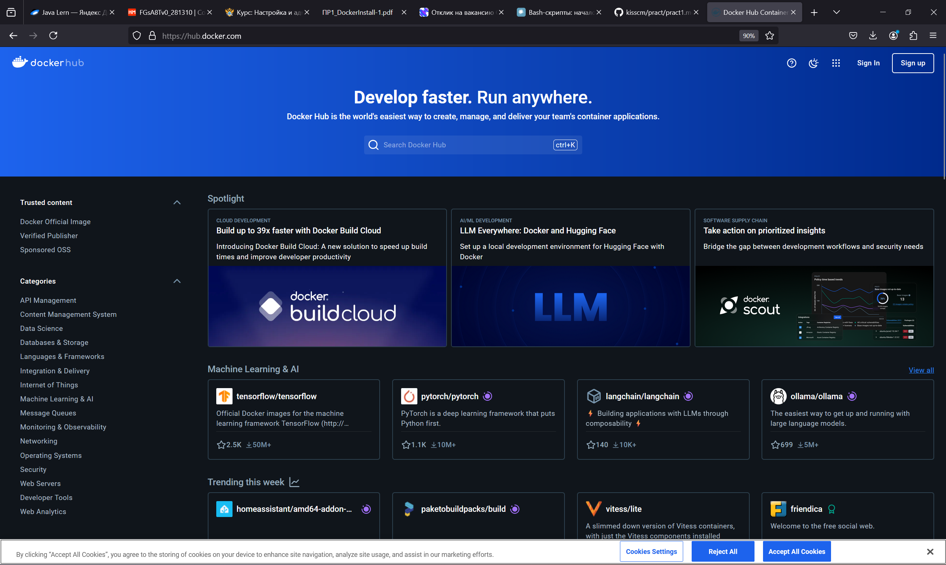

Рисунок 1 — приложениями доступными для работы с Docker

1.2 Установить контейнер СУБД redis

Для установки redis по требуется загрузить образ redis.

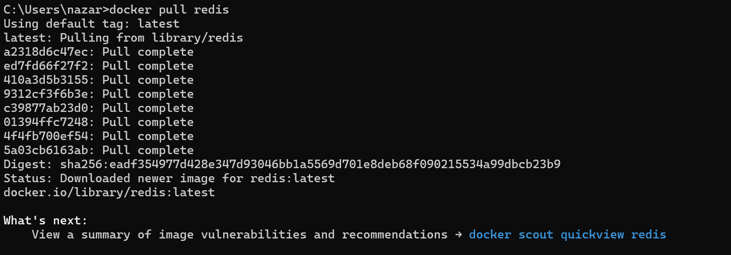

Рисунок 2 — загрузка образа redis

Для дальнейших действий запустим redis в фоном режиме

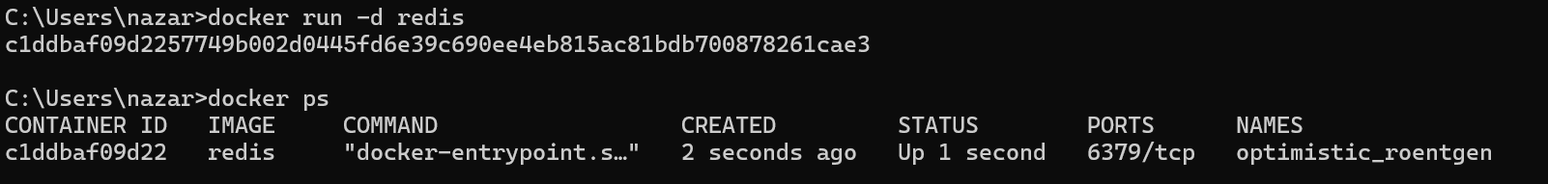

Рисунок 3 — запуск redis в фоном режиме



Рисунок 4 — запуск redis-cli

1.3 Ознакомление с документацией по командам redis

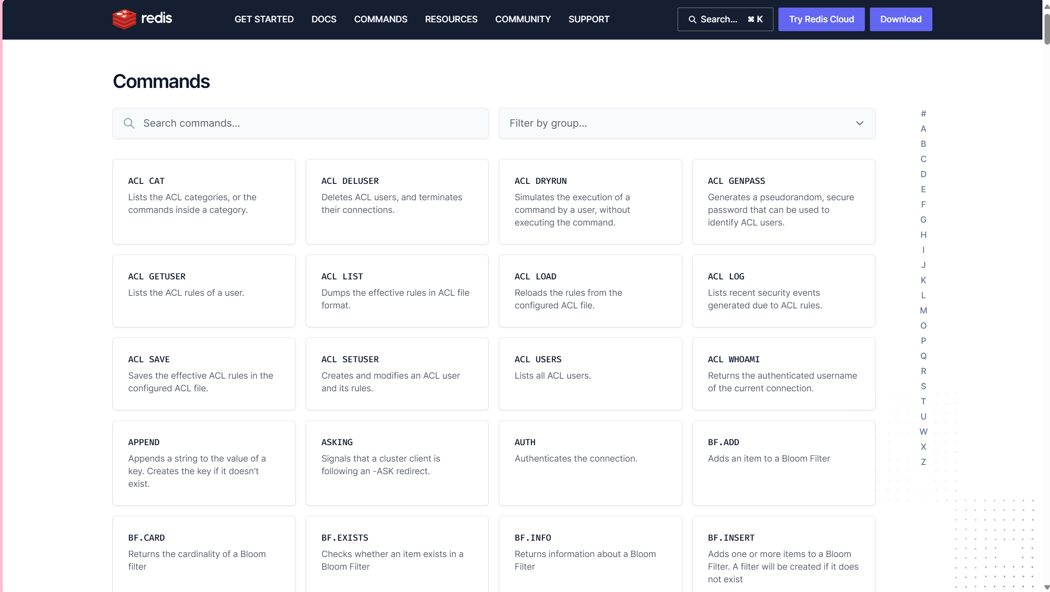

Рисунок 5 — список команд в redis

1.4 Работа с командами set и get

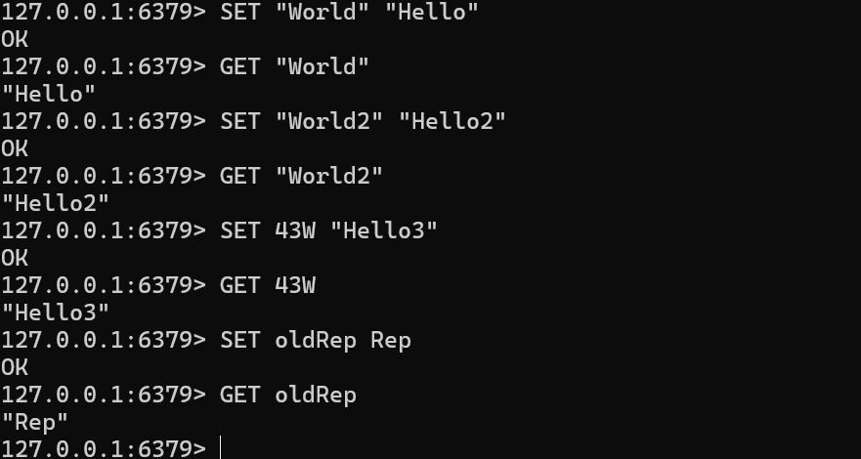

Рисунок 6 — создание и вывод 5 разных пар ключ-значение

1.5 Замена старого значение на новое в redis

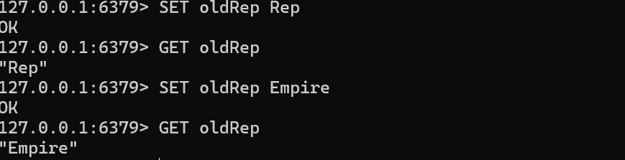

Рисунок 7 — Замена старого значение на новое в redis

1.6 Добавление строки к уже существующему значению

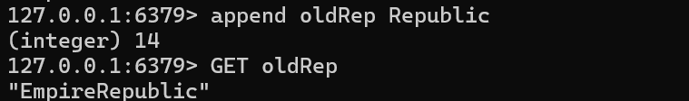

Рисунок 8 — добавление строки к уже существующему значению используя комманду append

1.7 Добавление числа и изменение его значения

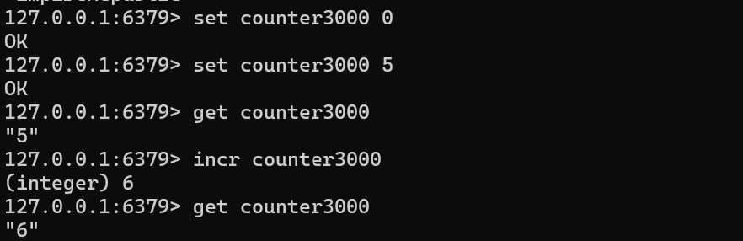

Рисунок 9 — добавление числа и изменение его значения

1.8 Создание ключа со значением типа хеш-таблица

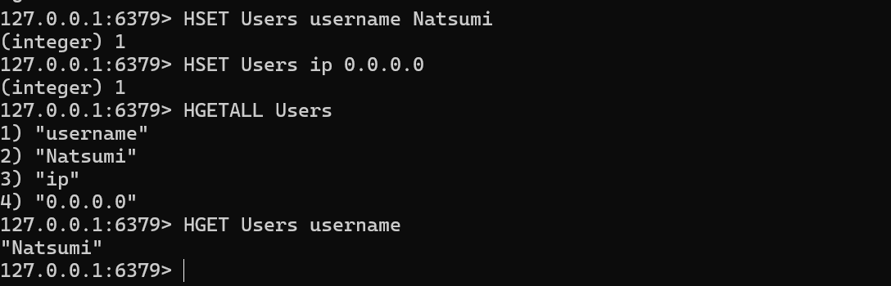

Рисунок 10 — Создание ключа со значением типа хеш-таблица и вывод его на экран

1.9 Работа со множествами

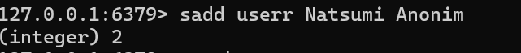

Рисунок 10 — использование команды sadd для создания множества

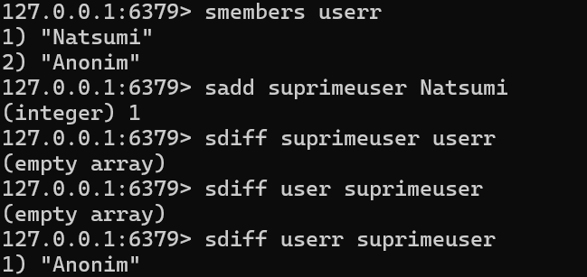

Рисунок 11 — использование команды sdiff для получения отсутствующих элементов в другом множестве

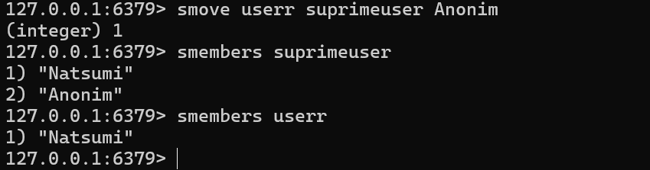

Рисунок 12 — использование команды smove для перемещения значения из одного множества в другое

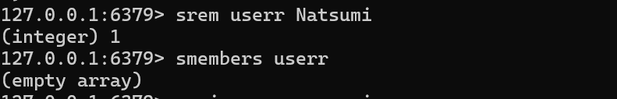

Рисунок 13 — использование команды srem для удаления значения из множества

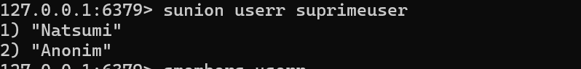

Рисунок 14 — использование команды sunion для объединения множеств

1.10 Работа с упорядоченными наборами.

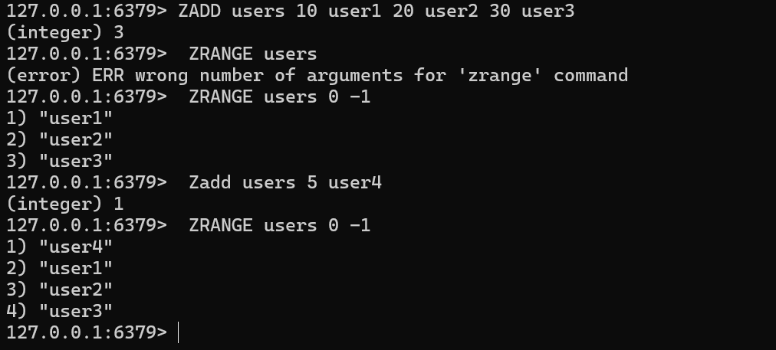

Рисунок 15 — использование команды zadd

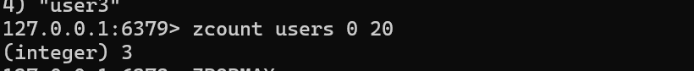

Рисунок 16 — использование команды zcount



Рисунок 17 — использование команды zpopmax



Рисунок 18 — использование команды zpopmin



Рисунок 19 — использование команды zmscore

1.11 Работа с командами

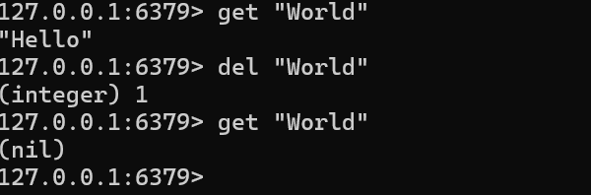

Рисунок 20 — использование команды del

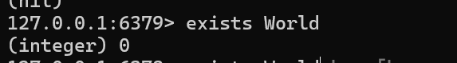

Рисунок 21 — использование команды exists

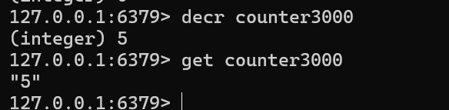

Рисунок 22 — использование команды decr

2 ИНФОРМАЦИОННЫЙ ИСТОЧНИК

1. [Commands | Redis (master--redis-doc.netlify.app)](https://master--redis-doc.netlify.app/commands/?name=set) — документация по командам в redis